ОПЕРАЦІЙНА КАРТА
Порядок збирання автомата АК-74 після неповного розбирання
(норматив № 14).




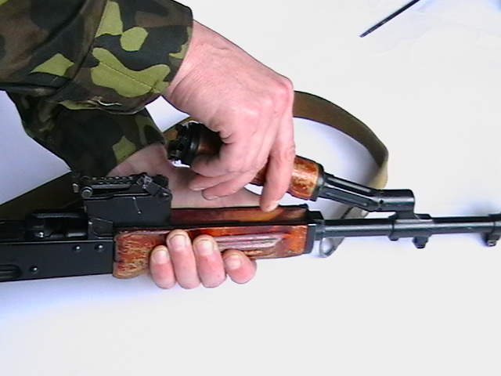
Приєднати газову трубку зі ствольною накладкою.
Утримуючи автомат лівою рукою, правою насунути газову трубку переднім кінцем на патрубок газової камори, щільно притиснути задній кінець ствольної накладки до ствола і повернути за допомогою пенала приладдя замикач на себе до входження його фіксатора у виїмку на колодці прицілу.

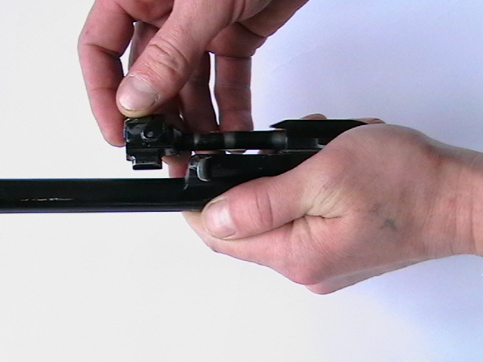
Приєднати затвор до затворної рами.

Взяти затворну раму у ліву руку, а затвор у праву і вставити його циліндричною частиною в канал рами, повернути затвор так, щоб його ведучий виступ увійшов у фігурний виріз затворної рами, і просунути затвор вперед.

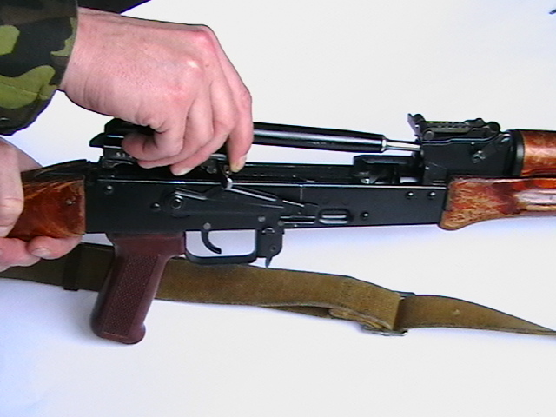
Приєднати затворну раму із затвором до ствольної коробки.
Взяти затворну раму в праву руку так, щоб затвор утримувався великим пальцем у передньому положенні. Лівою рукою охопити шийку приклада, правою ввести газовий поршень у порожнину колодки прицілу і просунути затворну раму вперед на стільки, щоб відгини ствольної коробки увійшли у пази затворної рами, легким зусиллям притиснути її до ствольної коробки і просунути вперед.

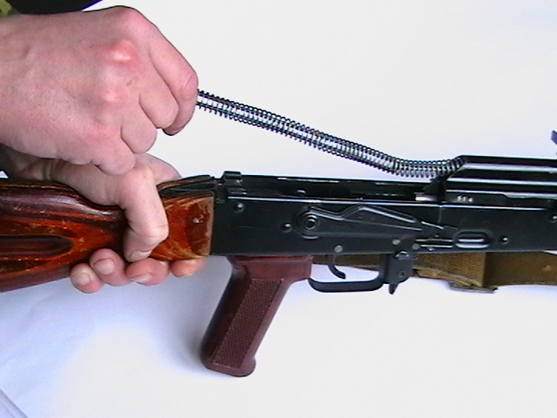
Приєднати зворотний механізм.

Правою рукою ввести зворотний механізм у канал затворної рами; стискаючи зворотну пружину, подати напрямний стержень вперед і, опустивши дещо донизу, ввести його п’яту у повздовжній паз ствольної коробки.

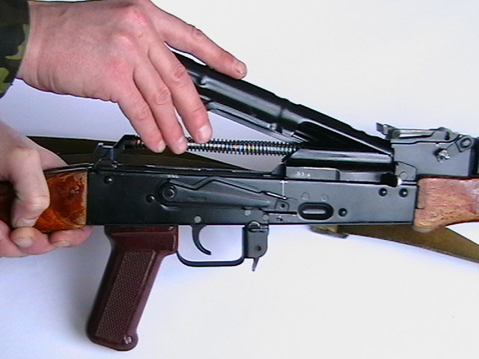
Приєднати кришку ствольної коробки.

Вставити кришку ствольної коробки переднім кінцем у напівкруглий виріз на колодці прицілу; натиснути на задній кінець кришки долонею правої руки вперед і донизу так, щоб виступ напрямного стержня зворотного механізму увійшов в отвір кришки ствольної коробки.

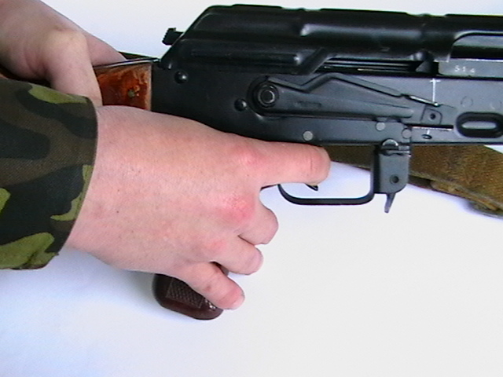
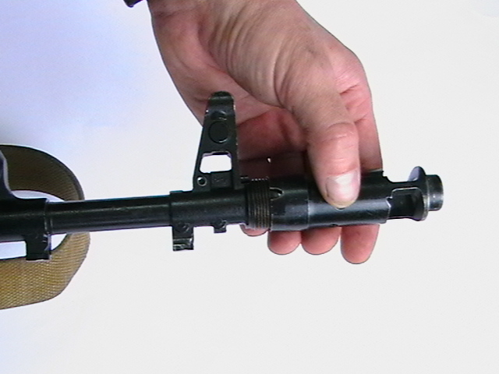
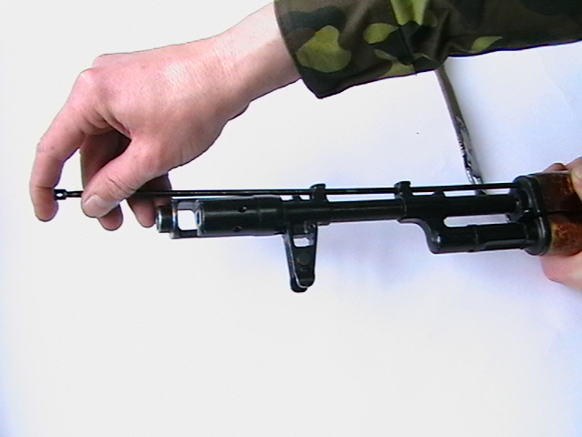
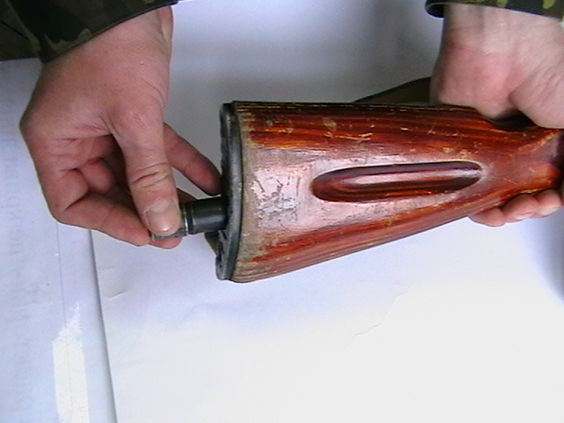
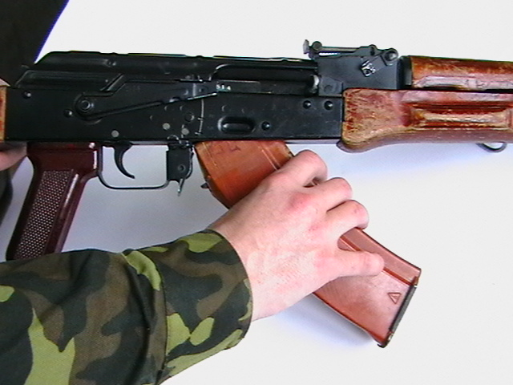

ОЦІНОЧНІ ПОКАЗНИКИ: «5» - 25 с; «4» - 27 с; «3» - 32 с
Приєднати магазин до автомата.

Утримуючи автомат лівою рукою за шийку приклада чи ців’є, правою ввести у вікно ствольної коробки зачіп магазина і повернути магазин на себе так, щоб защіпка зайшла за опорний виступ магазина.
Вкласти пенал у гніздо приклада.
Скласти у пенал протирку, йоржик, викрутку і виколотку та зачинити його кришкою, вкласти пенал дном у гніздо приклада і утопити його так, щоб гніздо зачинилося кришкою.
В автоматах із складним прикладом пенал вкладають у кишеню сумки для магазинів.
Приєднати шомпол.

Вставити шомпол різьбовим кінцем у проточку на нижньому краю ствола і подати вперед до упору.
Приєднати до автомата дульне гальмо-компенсатор.

Навернути дульне гальмо-компенсатор на різьбовий виступ основи мушки до упора. Якщо паз дульного гальма-компенсатора не співпав із фіксатором, необхідно відвернути дульне гальмо-компенсатор (не більше одного оберту) до збігу паза з фіксатором.
Спустити курок з бойового взводу і поставити на запобіжник.

Натиснути на спусковий гачок і підняти перевідник вверх до кінця.

